|  |  |
| --- | --- |
| Принято | УТВЕРЖДАЮ |
| Педагогическим советом  (протокол от 27.08.2024 г. №1) | Директор школы: Бальчинова М.Н  Приказ № 91 от 28.08.2024г. |

**МУНИЦИПАЛЬНОЕ БЮДЖЕТНОЕ ОБЩЕОБРАЗОВАТЕЛЬНОЕ УЧРЕЖДЕНИЕ**

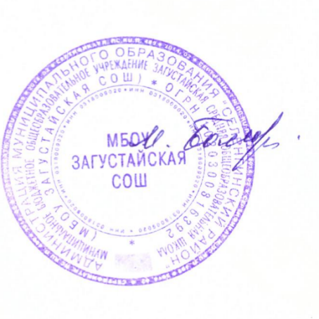**ЗАГУСТАЙСКАЯ СРЕДНЯЯ ОБЩЕОБРАЗОВАТЕЛЬНАЯ ШКОЛА**

План внеурочной деятельности 10-11 классы

Пояснительная записка

План внеурочной деятельности определяет содержательное наполнение направлений внеурочной деятельности, учебное время, отводимое на реализацию внеурочной деятельности, общий объем нагрузки обучающихся в классах, реализующих ФГОС СОО.

Внеурочная деятельность организуется в соответствии со следующими нормативными документами и методическими рекомендациями:

* Законом Российской Федерации от 29.12.2012 № 273 «Об образовании в Российской Федерации».
* Приказ Минпросвещения России от 31.05.2021 № 287 «Об утверждении федерального государственного образовательного стандарта основного общего образования» (Зарегистрировано в Минюсте России 05.07.2021 № 64101) - <http://www.consultant.ru/document/cons_doc_LAW_389560/>.
* Методические рекомендации по формированию функциональной грамотности обучающихся – [http://skiv.instrao.ru/bank-zadaniy/.](http://skiv.instrao.ru/bank-zadaniy/)
* Санитарные правила СП 2.4.3648-20 «Санитарно-эпидемиологические требования к организациям воспитания и обучения, отдыха и оздоровления детей и молодежи», утвержденных постановлением Главного государственного санитарного врача Российской Федерации от 28.09.2020 № 28 (далее – СП 2.4.3648-20).
* Санитарные правила и нормы СанПиН 1.2.3685-21 «Гигиенические нормативы и требования к обеспечению безопасности и (или) безвредности для человека факторов среды обитания», утвержденных постановлением Главного государственного санитарного врача Российской Федерации от 28.01.2021 № 2 (далее – СанПиН 1.2.3685-21).
* Стратегии развития воспитания в Российской Федерации на период до 2025 года (Распоряжение Правительства Российской Федерации от 29.05.2015 № 996-р) и Плана мероприятий по её реализации в 2021 — 2025 годах (Распоряжение Правительства Российской Федерации от 12.11.2020 № 2945-р).
* Стратегии национальной безопасности Российской Федерации (Указ Президента Российской Федерации от 02.07.2021 № 400).
* Федеральных государственных образовательных стандартов (далее — ФГОС) начального общего образования (Приказ Минпросвещения России от 31.05.2021 № 286), основного общего образования (Приказ Минпросвещения России от 31.05.2021 № 287), среднего общего образования (Приказ Минобрнауки России от 17.05.2012 № 413).
* Приказом МОиН РФ от 17.05.2012 № 413 «Об утверждении Федерального государственного образовательного стандарта среднего общего образования» - ФГОС СОО.
* Приказом Министерства Просвещения РФ от 11.12.2020 №712 «О внесении изменений в некоторые федеральные государственные образовательные стандарты общего образования по вопросам воспитания обучающихся».
* Приказом Министерства образования и науки Российской Федерации от 22.03.2021 г № 115 «Об утверждении Порядка организации и осуществления образовательной деятельности по основным общеобразовательным программам – образовательным программам начального общего, основного общего и среднего общего образования».

|  |  |  |  |  |
| --- | --- | --- | --- | --- |
| **Направление** | **Название программы** | **Руководитель** | **Количество часов** | |
| **Духовно-нравственное воспитание** | 1. «Разговоры о важном» | Классные руководители | 1 | |
| 2. Юнармия | Очиров Д.А. | 1 | |
| **Спортивно-оздоровительное** | 1. Программа школьного спортивного клуба «Тамир» | Ульзутуев З.Д. | 1 | |
| **Общекультурное** | 1. Ключевые общешкольные дела | Классные руководители | 1 | |
| 2. Проект «Пушкинская карта» - экскурсии, театр, кино. | Классные руководители | 1 | |
| **Общеинтеллектуальное** | 1. Курс «Функциональная грамотность» | Классные руководители | 1 | |
| 2. Курс «Финансовая грамотность» | Классные руководители | 1 | |
| 3. Проектный офис | Дамбиева З.Ч. | 1 | |
| **Социальное** | 1. Профминимум | Классные руководители | 1 | |
| 2. Движение первых | Дамбаева Б.Ц. | 1 | |
| 3. Школьный медиацентр «Новое поколение» | Соктоева Н.Н. | 1 | |
| **Итого:** | | | | **10 часов** | |